Данни за лампи с дневна светлина 5500К или 3400К

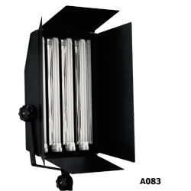  Мощност220 W, Вертикално, черни клапи. Тегло 8 kg.  размери 40 x 60 x 14 cm. Осветеност :  225-1450 lx на 2 m разстояние . | 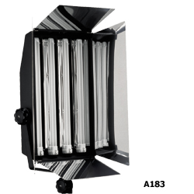  Мощност220 W, Вертикално, сребърни клапи. Тегло 8 kg.  размери 40 x 60 14 cm. Осветеност :  285-2150 lx на 2 m разстояние .
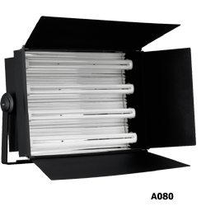  Мощност220 W, хоризонтално, черниклапи. Тегло 8 kg.  размери 60 x 40 x 14 cm. Осветеност :  225-1450 lx на 2 m разстояние . | 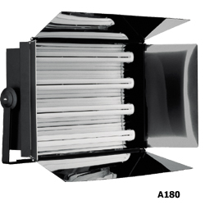  Мощност220 W, хоризонтално, сребърни клапи. Тегло 8 kg.  размери 60 x 40 x 14 cm. Осветеност :  280-2150 lx на 2 m разстояние .
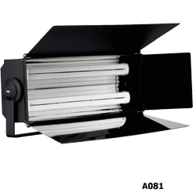  Мощност110 W, черни клапи. Тегло 6 kg. размери  20 x 40 x 14 cm. Осветеност : 50-750 lx на 2 m разстояние . | 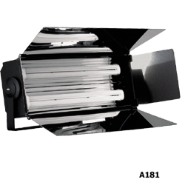  Мощност110 W, сребърни клапи. Тегло 6 kg. размери  20 x 40 x 14 cm. Осветеност : 50-950 lx на 2 m разстояние .
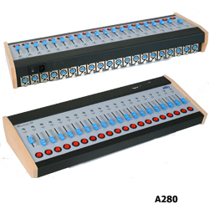  The light intensity of all DL-series lamps may be  controlled with a potentiometer placed on the rear side of  the lamp. But they can also be controlled from the mixer  through cables. We can connect up to 8 or 20 lamps to the mixer. | 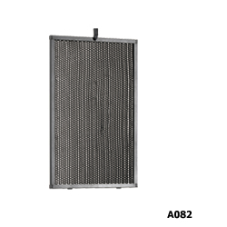  Пчелна пита за DL200BC/BS.

